Паспорт

фонда оценочных средств

по учебному предмету _изобразительное искусство_

Класс ___3______

|  |  |  |
| --- | --- | --- |
| № п/п | Название раздела, темы | Кол-во часов на изучение раздела, темы |
|
| *1* | Искусство в твоём доме | Проверочная работа. Тест. |
| *2* | Искусство на улицах твоего города. | Проверочная работа. Тест. |
| *3* | Художник и музей. | Итоговая проверочная работа. Тест. |

**30.09.2022г. Проверочная работа.**

1. Кто такой живописец?

а) человек, умеющий писать  
б) *художник*в) писатель, пишущий рассказы

2. Обведи те предметы, которые необходимы тебе для рисования: (4 балла)

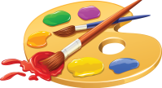 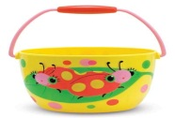 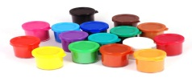 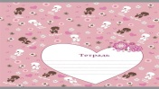 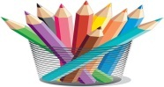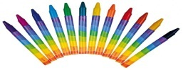

3. Из предложенных цветов выберите те, которые относятся к главным? (3 балла)

а) *синий*

б) *красный*

в) *жёлтый*

г) зелёный

4. Что будет с цветом, если смешать его с белой краской? (1 балл

а) *посветлеет*

б) потемнеет

в) ничего не произойдёт

5. Соедини картины и жанры изобразительного искусства: (3 балла)

натюрморт портрет пейзаж

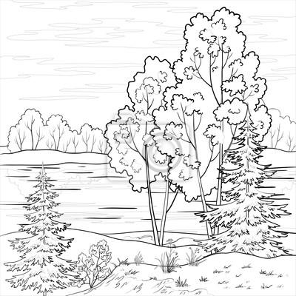https://arhivurokov.ru/kopilka/up/html/2017/09/17/k_59be3dd85179b/428476_18.pnghttps://arhivurokov.ru/kopilka/up/html/2017/09/17/k_59be3dd85179b/428476_19.pnghttps://arhivurokov.ru/kopilka/up/html/2017/09/17/k_59be3dd85179b/428476_20.png 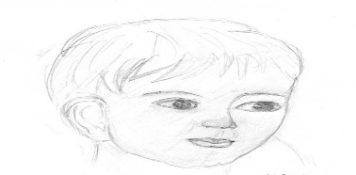 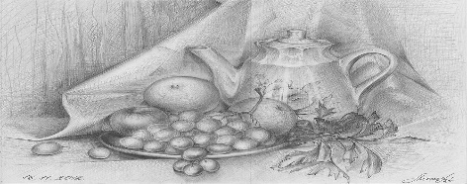

6. Закончи предложение: (1 балл)

Небольшая тонкая и лёгкая пластинка четырёхугольной или овальной формы, на которой художник смешивает краски в процессе работы – это …  
а) стека  
б)*палитра*  
в) ватман

7. Соедини различные виды изобразительного искусства (4 балла).

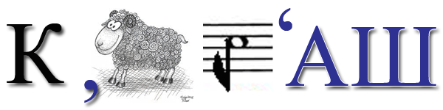

**21.10.2022г.**

**Проверочная работа**

1.   Чем пишет художник?

             А – красками       В – карандашом             Б – клеем

2. Какими материалами работает скульптор?

             А – глиной            В – карандашом             Б – мелками

3. Какие цвета являются основными?

             А – красный           В – желтый             Б – зеленый             Г – синий

4.   Что будет с цветом, если смешать его с белой краской?

             А – посветлеет             Б – потемнеет             В – ничего не произойдёт

5.  Что будет с цветом, если смешать его с чёрной краской?

             А – посветлеет             Б – потемнеет             В – ничего не произойдёт

6.   Какая краска помогает сделать цвет тёплым,

      солнечным и радостным?

                А – зелёная                  Б– синяя                В – жёлтая

7. К какому жанру относится изображение природы?

А- пейзаж Б- натюрморт В-портрет

8.   Соедини линиями, какие цвета получатся при смешивании

      двух красок:

               синяя + красная                         оранжевая

               жёлтая + красная                       зелёная

               жёлтая + синяя                          фиолетовая

**16.12.2022г.**

**Итоговая проверочная работа**

**Фамилия, имя __________________________________класс _________.**

1 вариант

1. Вспомни цвета радуги и зачеркни лишние.

Красный; малиновый; оранжевый; коричневый; желтый; белый; зелёный; чёрный; небесный; голубой; изумрудный; синий, фиолетовый, салатовый.

2. Что будет с цветом, если смешать его с белой краской?

А – посветлеет

Б – потемнеет

В – ничего не произойдёт

3. Что будет с цветом, если смешать его с чёрной краской?

А – посветлеет

Б – потемнеет

В – ничего не произойдёт

4. Что поможет передать в рисунке образ злого человека?

А – жёсткие линии и тяжёлые цвета

Б – мягкие линии и лёгкие воздушные цвета

Г – ничего не поможет

5. Найди соответствие и соедини.

Изображение человека Натюрморт

Изображение «неживой природы» Пейзаж

Изображение природы Портрет

6. Рассмотри виды материалов.

Определи, в какой художественной деятельности можно использовать следующие виды материалов. Соедини стрелками название материала и вид деятельности, в которой используется материал.

|  |  |  |
| --- | --- | --- |
| Виды материалов | https://arhivurokov.ru/kopilka/up/html/2017/05/26/k_5927c52f290e2/418687_1.png | Виды деятельности |
| Карандаш, фломастер |  | Аппликация |
| Бумага, ножницы, клей |  | Живопись |
| Пластилин |  | Рисование |
| Гуашь |  | Лепка |

7. Рассмотри предметы. Нарисуй геометрическую форму каждого предмета

https://arhivurokov.ru/kopilka/up/html/2017/05/26/k_5927c52f290e2/418687_2.pnghttps://arhivurokov.ru/kopilka/up/html/2017/05/26/k_5927c52f290e2/418687_3.png

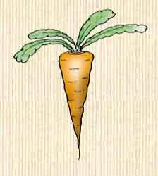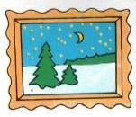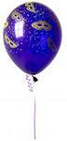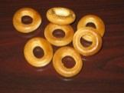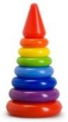

8. Рассмотри репродукцию картины И. И. Левитана «Золотая осень». Вставь

пропущенное слово или словосочетание.

Картина вызывает настроение_________________________________________________

*(умиротворенное, спокойное; грустное, печальное),* потому что художник изобразил___________ (осень, весну) которая окрасила природу в свои_____________

(осенние, весенние) цвета ______________________________________________

(желтый, золотистый, оранжевый; голубой, фиолетовый , зеленый). Они такие_____________(яркие, темные), что сначала, кажется: вся картина написана разными тонами ______________(желтого, голубого) цвета. Это__________________ (золотая, холодная) осень. Она очаровывает своей красотой.

ОТВЕТЫ И КРИТЕРИИ ОЦЕНИВАНИЯ

Вариант 1

|  |  |  |
| --- | --- | --- |
| Задание | Ответ | Колич.баллов |
| 1. Вспомни цвета радуги и зачеркни лишние. | Малиновый, коричнеый, белый, чёрный, небесный.изумрудный, салатовый. | 7 |
| 2. Что будет с цветом, если смешать его с белой краской?  А – посветлеет  Б – потемнеет  В – ничего не произойдёт | А – посветлеет | 1 |
| 3. Что будет с цветом, если смешать его с чёрной краской?  А – посветлеет  Б – потемнеет  В – ничего не произойдёт | Б – потемнеет | 1 |
| 4. Что поможет передать в рисунке образ злого человека?  А – жёсткие линии и тяжёлые цвета  Б – мягкие линии и лёгкие воздушные цвета  Г – ничего не поможет | А – жёсткие линии и тяжёлые цвета | 1 |
| 5. Найди соответствие и соедини.  Изображение природы портрет  Изображение человека натюрморт  Изображение «неживой природы» пейзаж | Изображение природы (пейзаж)  Изображение человека (портрет) натюрморт  Изображение «неживой природы» (натюрморт) | 3 |
| 6. Рассмотри виды материалов.  Определи, в какой художественной деятельности можно использовать следующие виды материалов. Соедини стрелками название материала и вид деятельности, в которой используется материал.. | Карандаш, фломастер- рисование;  Бумага, ножницы, клей – аппликация;  Пластилин – лепка;  Гуашь – живопись. | 4 |
| 7. Рассмотри предметы.  Нарисуй геометрическую форму каждого предмета. | https://arhivurokov.ru/kopilka/up/html/2017/05/26/k_5927c52f290e2/418687_10.pnghttps://arhivurokov.ru/kopilka/up/html/2017/05/26/k_5927c52f290e2/418687_5.jpeg1  https://arhivurokov.ru/kopilka/up/html/2017/05/26/k_5927c52f290e2/418687_12.pnghttps://arhivurokov.ru/kopilka/up/html/2017/05/26/k_5927c52f290e2/418687_6.jpeg2  https://arhivurokov.ru/kopilka/up/html/2017/05/26/k_5927c52f290e2/418687_14.pnghttps://arhivurokov.ru/kopilka/up/html/2017/05/26/k_5927c52f290e2/418687_7.jpeg3  https://arhivurokov.ru/kopilka/up/html/2017/05/26/k_5927c52f290e2/418687_16.pnghttps://arhivurokov.ru/kopilka/up/html/2017/05/26/k_5927c52f290e2/418687_8.jpeg4  https://arhivurokov.ru/kopilka/up/html/2017/05/26/k_5927c52f290e2/418687_18.pnghttps://arhivurokov.ru/kopilka/up/html/2017/05/26/k_5927c52f290e2/418687_9.jpeg5 | 5 |
| 8. Рассмотри репродукцию картины И. И. Левитана «Золотая осень».  Вставь пропущенное слово или словосочетание. | Картина вызывает настроение *умиротворенное, спокойное*, потому что художник изобразил *осень*, которая окрасила природу в свои осенние цвета *желтый, золотистый, оранжевый.* Они такие *яркие*, что сначала, кажется: вся картина написана разными тонами *желтого*цвета. Это *золотая*осень. Она очаровывает своей красотой. | 7 |
| ИТОГО |  | 29 б. |